Башманівська Любов. Література рідного краю. Співець Полісся (урок за творчістю В. Грабовського) // Дивослово. – 2004. – №8. – С. 42-45
ЛІТЕРАТУРА РІДНОГО КРАЮ
СПІВЕЦЬ ПОЛІССЯ
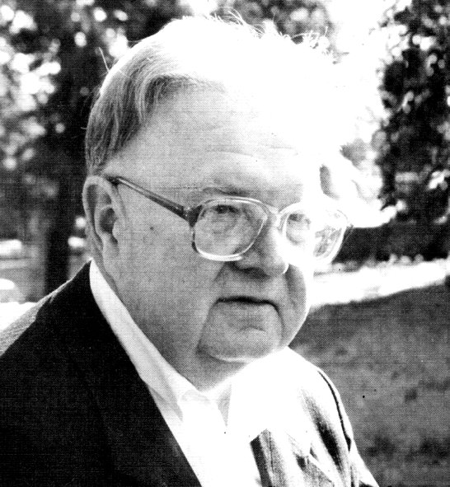
Урок за творчістю поета Валентина Грабовського
М е т а : зацікавити учнів особою письменника-земляка та його творчістю; схарактеризувати лірику В. Грабовського, її особливості; розвивати естетичні та художні смаки учнів; виробляти вміння вирізняти й цінувати справжню поезію; виховувати любов до рідного краю, почуття гордості за славних земляків.
Т и п уроку: урок-огляд творчості .
О б л а д н а н н я: світлини В. Грабовського та його родини, виставка книжок поета, роздруківки текстів віршів, що розглядаються на уроці.
Е п і г р а ф: Не жить мені, якщо забуду
Тебе, земля батьків свята,
Де хлюпають піснями в груди
Мої жита – моє життя.
В. Грабовський
В и п е р е д ж у в а л ь н е з а в д а н н я для творчої групи: під керівництвом учителя підготувати короткі характеристики окремих збірок поезій В. Грабовського, дібрати для читання й аналізу твори, які найбільше сподобалися.
С л о в о в ч и т е л я. Полісся, Житомирщина – древлянська земля жита і лісів миру, яка згадується в „Повісті временних літ”, „Слові о полку Ігоревім” та у творчості багатьох художників слова.
Нині ця прадавня земля також дає силу й наснагу майстрам слова. Серед них – поет, мистецтвознавець і журналіст Валентин Грабовський, якого називають співцем поліського краю, поліським Орфеєм.
Орфей – міфологічний співець, який грав на лірі й співав так гарно, що все живе збиралося довкола, щоб послухати його пісні й гру. Дерева схиляли над ним гілки, річки зупинялися, дикі звірі лягали біля його ніг. Завмерши, всі слухали Орфея.
Сьогоднішній урок – зустріч з чудовою поезією нашого земляка. Ми з‘ясуємо, що ж є джерелом творчого натхнення поета, де витоки його таланту, що живить гаряче синівське почуття відданості рідній землі. Сподіваюся, відкривши для себе все це, ви захочете більше дізнатися про поета, його творчість, глибше відчуєте любов до рідного краю, його славних людей.
Урок готувала творча група, яка й відкриє вам світ поезії нашого земляка та сторінки його біографії. А ми поки що уважно прочитаємо епіграф до уроку й витлумачимо його.
Хто хоче прокоментувати рядки, взяті за епіграф?
(Учні висловлюють свої думки, а вчитель узагальнює)
У ч и т е л ь. Наведена строфа – це поетичне кредо автора. Цими рядками Валентин Грабовський звернувся до своїх читачів у першій збірці „Ключі”. Акцентую вашу увагу на поєднанні слів: жита – життя. Найдорожче для автора – його рідний край, Полісся, і він присягає в любові своїй малій батьківщині. Жито – символ життя. Кожну збірку поет посвячував поліському краю, що славиться чарівною природою, працьовитими людьми. Його поезія наповнена лісами, озерами, житами, каменями-самоцвітами – усім, чим багата земля батьків. У творах В. Грабовського, писав Степан Крижанівський, „Житомирщина постає, як якась чудова і невідкрита для людського ока країна зі своєю історією і географією, лісами й озерами, хлібом і каменем, хмелем і самоцвітами. Поет уміє занурюватися в народне життя і видобувати звідти вічну правду і красу”. Про це говорять і назви його поетичних збірок.
Хоч майбутній поет народився на Харківщині, та все життя оспівує поліський край (батьки поета, родом із Житомирщини, у 30-ті роки змушені були виїхати на Харківщину, та з народженням Валентина знову повернулися на свою батьківщину). З раннього дитинства й понині він живе і працює на Житомирщині, палко любить цей край, його історію, людей.
У ч е н ь. Валентин Болеславович Грабовський народився 10 липня 1937 р. у селі Городному Краснокутського району на Харківщині, а 1939 року переїхав з ріднею на Житомирщину.
Дитячі та юнацькі роки минали в батьківському селі Вірівці Ємільчинського району Житомирської області. Спочатку це було не село, а хутір, розташований у лісі серед розмаїття мальовничої природи. Хлопчиком Валентин часто збирав ожину, малину, ходив по гриби, які в селі називали „оленячі роги”. Рибалив на річці Орлиці, дивував усіх, коли приносив цілий кошик риби додому.
Рано втратив на війні батька, залишився з матір‘ю, яка згодом стала головною героїнею його поезій. Після війни разом з однолітками збирали в лісі патрони, видобували з них порох, щоб потім з тліючої губки з-під кресала розвести полум’я для печі (тоді не було сірників). Там, у Вірівцях, Валентин закінчує початкову школу, потім – Нараївську семирічку. У 1954 зі срібною медаллю закінчує Великояблунецьку середню школу. Далі навчається на філологічному факультеті Житомирського педінституту, а згодом – на факультеті журналістики у Києві.
Із серпня 1959 р. по травень 1961 р. працював відповідальним секретарем районної газети в м. Новограді-Волинському, потім – у міжрайонній газеті в Черняхові, а з 1964 – у газеті „Радянська Житомирщина”, де був 10 років заступником головного редактора. Із журналістської роботи починав і на цій ниві продовжує працювати й сьогодні. В. Грабовський – головний редактор всеукраїнської газети „Народний лікар України”. Понад 25 років очолює Житомирське обласне літературне об‘єднання ім. Бориса Тена, а також обласну літературну студію ім. Михайла Клименка при видавництві „Полісся”. Лауреат обласної премії ім. М. Шпака та літературної премії ім. Лесі Українки Українського фонду культури. Ініціатор створення обласного відділення Спілки поляків, яким керував понад 10 років.
Поезії почав писати ще за шкільною партою. Друкувався в багатьох альманахах, збірниках, журналах. В. Грабовський – автор 16 поетичних книжок. Назвемо три з них: „Ключі” (К., 1965), „Грім-дерево ” (К., 1979), „Квітка на камені ” (К., 1988).

Чимало поезії В. Грабовського поклали на музику Олесь Коляда, Анатолій Авдієвський, Леся Дичко, Іван Островерхий, Борис Мельничук та інші композитори.
Погортаємо сторінки поетичних збірок поета.
(Учасники творчої групи представляють окремі збірки поезій, стисло характеризуючи їх, читають відгуки літературознавців, декламують вірші, які найбільше сподобались).
У ч е н ь. Перша поетична збірка В. Грабовського „Ключі” була видана в 1965 р. Уже в ній автор висловив своє творче кредо, яке ми взяли за епіграф до нашого уроку, – вірність землі батьків.
Послухаємо поезії з цієї збірки.
* * *
Вітер з поля дихає весною,
Тоне ліс у синюватій млі.
І ключами в небі наді мною
З вирію вертають журавлі.
Тут місця знайомі їм повсюди:
Тут зросли й літати почали.
Їх зраділий клич на повні груди
Чути угорі „курли-курли”,
Сонце їх купає у промінні,
Дітвора за ними вслід біжить,
Я стою, дивлюсь на небо синє,
Наче й сам збираюсь полетіть.
Навіть журавлі вертаються додому радісні, бо вони „тут зросли й літати почали”. У рідних краях їх і сонце купає у промінні, і діти біжать услід. А що вже сказати про людину?
Б е с і д а:
- Яку картину ви уявили, слухаючи вірш „Вітер з поля дихає весною…”?
- Що ви відчуваєте, спостерігаючи, як прилітають журавлі?
- Якими художніми засобами передає поет радісне повернення весною птахів?
У ч е н ь. Інша поезія цієї збірки, кожен рядок якої дихає любов’ю до рідної землі, називається „Люблю вас, місця зарічні”.
Я люблю побувать на кручах,
Походить між кущів черемхи
І медвяних гілок пахучих
Наламати собі в оберемки.
Я люблю вас, місця зарічні,
В світі кращих мені немає.
Там, як завжди, від хмари велично
Чацький голову горду здіймає.
Я люблю куточки тутешні,
Ці будиночки білостінні.
Найраніш тут цвітуть черешні,
Вмиті в ніжній рожевій піні.
І коли ти, бува, на кручі
Посковзнешся ногою з утоми,
То й шипшина руки колючі
Простягне тобі вмить на поміч.
Б е с і д а:
- Чи знаєте ви куточки, які описав автор?
- Які роздуми викликала у вас поезія?
- Що ви чули про скелю „Голова Чацького?”
- Чому для поета немає кращих місць, ніж кручі й місця зарічні?
- Яких художніх засобів найбільше у вірші? Чому?
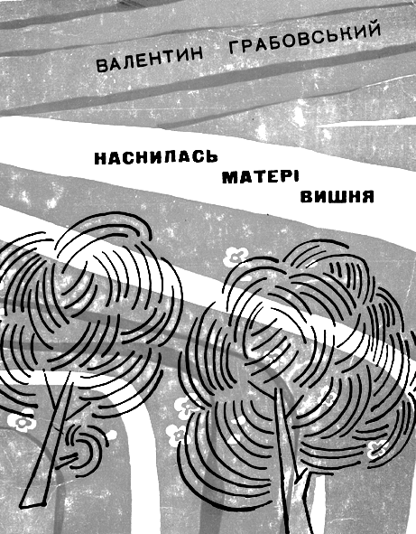
У ч е н ь. Любов і ніжність В. Грабовського – від матері, її лагідного слова, від пахощів рідної землі, чебрецю і м’яти. Звідси й чудові пейзажі. Збірку „Наснилась матері вишня” поет присвятив найдорожчій людині – неньці. Глибоко зворушують вірші цієї збірки..
Од Вірівки, поліського села
Для мене Україна почалась
Од Вірівки – поліського села
(Воно й тепер звучить мені як вирій),
Од нашого затишного подвір’я,
Од мальви, що в причілку розрослась.
Для мене Україна почалась
Од неньки, що в душі не мала зла.
Було, навшпиньках встане ще до світу,
І порається, й молиться за діток
Тихенько так, щоб не збудити нас.
Для мене Україна почалась
Од мерзлих пнів, що в лісі корчувати
Ходив я з матір’ю, щоб стужу вигнать з хати.
Смолисті, жилаві, мов камінь, задубілі…
О, як я проклинав своє мале безсилля!
Хотілось впасти в сніг під їх вагою
І в котрий раз наплакатись уволю…
Вона для мене змалу почалась,
Коли мій батько у лиху годину,
В бою під Ковелем упав на мерзлу глину…
Відтоді я належу їй єдиний.
Вона для мене рано почалась,
В душі озвалась рідною землею.
Вона для мене трудно почалась
Та я за те не нарікав на неї.
Вона одна мені до серця промовля,
Дає живу снагу для мого співу.
Сувора, нещаслива і щаслива, -
Яка б там не була, - вона моя земля!
Б е с і д а:
- Що ви дізналися про життя поета з цього вірша?
- З чого для автора почалася Україна?
- Як ви розумієте рядки: „Вона одна мені до серця промовля, дає живу снагу для мого співу”?
- Звідки черпає натхнення співець Полісся Валентин Грабовський?
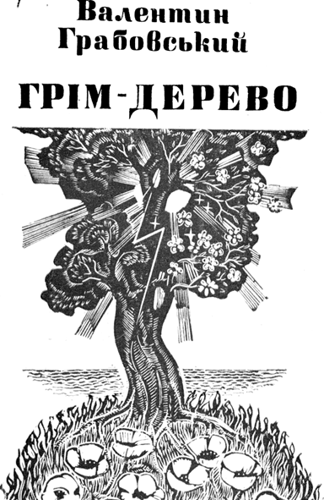
У ч е н и ц я . Ще одна збірка поета з неповторними поетичними поліськими пейзажами – „Грім-дерево”. За місцевим переказом, грім-дерево – це чарівне дерево, яке цвіте й узимку. Щоб знайти його, треба мати талант. Автор шукає це дерево і, мабуть, знайшов, бо в епіграфі до балади „Грім-дерево” пише: „Який же ти невичерпний на прекрасне, краю мій! Здається, сходив і об’їздив тебе вздовж і вшир, знаю кожну рослинку й кущик на твоїх полях і в лісах. А ти несподівано подарував мені зустріч із грім-деревом”.
Не зовсім віриться, що насправді є дерево, яке цвіте взимку. Однак створені талантом В. Грабовського образи й картини вірша такі переконливі, що починаєш вірити: таке дерево існує! Прослухаємо уривок з балади.
Грім-дерево, котре пережило
Льодовики і громовиці в нашім краї.
Знайти його в цвіту – не кожен щастя має.
Я все життя шукав. І ось – воно цвіло.
Цвіло морозам і снігам наперекір,
Цілющу, мов женьшень, в собі таїло силу.
Безсмертне деревце.
У ч е н ь. Ще один вірш з цієї збірки називається „То правда, що дівчата на селі...”
То правда, що дівчата на селі
Щоранку умиваються росою.
Там нею збризнуті сади і картоплі –
Холодною, іскристою, рясною.

Роса – як срібне дихання рослин –
Конвалій низаних і живокосту.
Мов сиві сонечка – кульбаби у росі,
Бринять неструшені вівси й волоття проса.

На чорнім тракторі – роса – утоми піт:
Лунав аж до зорі у полі клекіт його серця.
А білої калини гроноцвіт
От - от дощем намистово проллється.

В селі і я росою умивавсь,
Втирався вітром – свіжим, світанковим.
І з серця в світ просилися слова
Моєї з світом нескінченної розмови

Природо росяна, уклін твоїй красі!
Ти жар душі, о ні, не остудила, -
На весь мій довгий вік снагою напоїла,
Скупавши з сонцем ув одній росі.
Б е с і д а:
- Яким настроєм перейнята поезія?
- Що додає снаги поетові в цьому складному житті?
- Назвіть найвиразніші, на вашу думку, художні засоби й розкрийте їхню роль у тексті.
- Які почуття ліричного героя, настрій, риси вдачі, ставлення до природи?
Історик Кастусь Крайко, ознайомившись з поезіями В. Грабовського, сказав так: „Вражень було чимало, та над усе уявлялися живлюща рання-рань, босонога росяність, розхвилене красуюче жито край лісу і ти, заколисаний цим житом... Такою – окропленою росою і зачарованою жайворонком – я побачив творчість цього поета”.

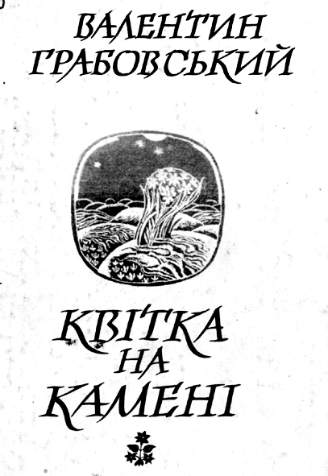
У ч и т е л ь. Є у В. Грабовського ще одна книжка, яка називається „Квітка на камені”. У ній автор лишається вірним поліській темі. Полісся постає тут не тільки в описах чудової природи, а й у характеристиках людей, у біографіях Лесі Українки, Василя Земляка, Бориса Тена, Сергія Корольова, у розповідях про минуле краю. Уміщені в збірці ліричні вірші та поеми на історичну тематику розкривають життя народу: його боротьбу і працю, побут і культуру, фольклор і мову. Історію свого краю автор знає достеменно й хоче, щоб знав її читач, зокрема й молодий. Отож читаймо поезію Валентина Грабовського, вона не лише високохудожня, а й пізнавальна.
Послухайте вірш „Пора високого сонця”, у якому говориться про те, що в людини, як і в сонця, є найсвітліша пора – пора зрілості, коли вона повинна віддати найбільше добра і тепла. У цю пору й увійшов нині поет.
Пора високого сонця
Мені малому мати говорила:
- Така пора у сонця настає,
Коли воно найбільш своєї сили
Землі, воді і травам віддає.

Така пора. У річці риба грає,
А в небі птиця, в лісі – звірина.
Пора цілющих рос і молочаю,
І свято світла, й вічна таїна.

Глянь, сонце сходить пишне, мов хлібина,
В кришталі озера пливе поміж купав.
І непростимий гріх твій був би, сину,
Коли б своє світання ти проспав...

Така пора й до кожної людини
Приходить у житті, як благодать.
Коли вона народу й Батьківщині
Готова серце й сили всі віддать.

Прийшла й до мене. Чиста і натхненна,
Як музика, життя усього суть.
І я радію: будь благословенна
Ця мить! Навік благословенна будь!
Б е с і д а:
- Як називається пора, коли сонце віддає найбільше тепла землі, воді і травам?
- Про яку пору в житті кожної людини йдеться у вірші?
- Чи тільки в поважному віці людина переживає цю пору? До вас вона ще не прийшла?
- З якою метою автор використав художній прийом паралелізму?
У ч и т е л ь. Про збірку „Квітка на камені” П. В. Білоус висловився так:
„Ліриці В. Грабовського притаманний зв’язок з народною піснею. Йдеться не про формальне наслідування, а про спосіб мислення, світовідчуття ... Прагне поет до кожного вірша знайти свій ритм, свою мелодію. Проте головне, чим досягається пластичність, відповідна гармонія... – це вміння психологізувати твір, закладати в нього підтекст, здатний будити і думку, і почуття, і різноманітні асоціації. Зокрема, і в зображенні природи, яку поет любить і розуміє...”
В. Грабовський звертається до різних літературних жанрів: ліричний вірш, балада, сонет, елегія тощо. Давно працює поет і в жанрі поетичного перекладу. Він надзвичайно точно й професійно переклав українською мовою твори Густава Олізара – відомого польського письменника, життя якого було тісно пов’язане з Житомирщиною.
Останнім часом автор дедалі частіше звертається до історії. Його також непокоїть проблема екології природи й екології душі. На Житомирщині він бачить не тільки чарівні картини природи, а й страшні трагічні наслідки колишньої війни та Чорнобиля, змальовує їх у творах, які, сподіваємося, надовго залишаться в людській пам'яті.
У з а г а л ь н е н н я в и в ч е н о г о:
- Яке уявлення склалося у вас про Валентина Грабовського – людину і поета? Що нового ви відкрили для себе? Чим збагатилися?
- У чому особливість лірики поета? Визначте основні мотиви його збірок.
- Яка з поезій вам найбільше припала до душі?
- Чим є природа для ліричного героя поезії В. Грабовського? А для вас?
Д о м а ш н є з а в д а н н я.
Вивчити один із віршів В. Грабовського напам'ять. Написати (за бажанням) твір-роздум «Пора високого сонця» (за творчістю В. Грабовського) або асоціативну мініатюру (за одним з віршів).

